



ああすなろ夢建築
大阪府公共建築設計コンクール
第34回入選作品
パネル

展示期間
展示場所

2025年８月30日（土）～ ９月19日（金）
時間／10：00 ～18：00
※最終日９月19日（金）の展示時間は10：00～12：00
（休館日：水曜日（祝日の場合開館））

大阪ガス ハグミュージアム
３階 住まいと暮らしの体験フロア
〒550-0023
大阪市西区千代崎3丁目南2番59号
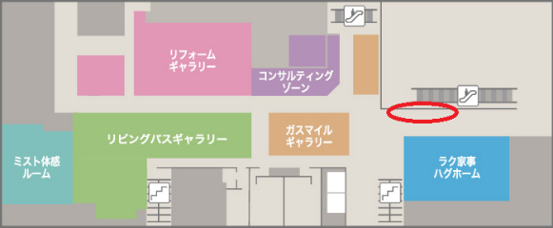
３階フロアマップ

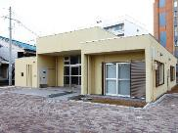
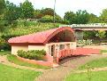
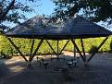
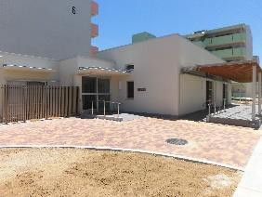
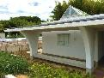
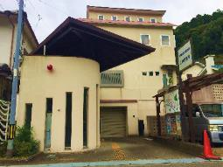
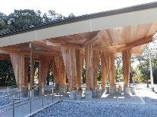
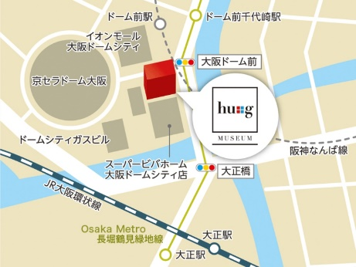
アクセス
・長堀鶴見緑地線「ドーム前千代崎」駅
あすなろ夢建築とは
府内の建築を学ぶ高等学校、専修学校等の生徒・学生を対
象に、 小規模な公共建築物を題材とした設計コンクールを実施し、
グランプリ作品を実際に建築するものです。
実践を通した生きた教育現場を提供することにより、「永く府民に愛され親しまれる公共建築づくり」の推進と、青少年に「夢」を与え、 将来の建築技術者となる青少年の育成を目的としています。
<問い合わせ先> 大阪府 都市整備部住宅建築局 公共建築室計画課 計画グループ
TEL：06-6210-9787 E-mail：kokyokenchiku-g01@sbox.pref.osaka.lg.jp
１番出口より徒歩３分
・阪神なんば線「ドーム前」駅
２番出口より徒歩３分
・JR大阪環状線「大正」駅
正面の信号を渡り右へ徒歩７分
<問い合わせ先> 大阪府 都市整備部住宅建築局 公共建築室計画課 計画グループ
TEL：06-6210-9787 E-mail：kokyokenchiku-g01@sbox.pref.osaka.lg.jp

